股票 603986（603986）波浪结构与波动理论量化分析报告
分析标的：股票 603986 (603986) | 数据区间：2025-07-24 至 2026-08-28 (268 根日K)
报告生成时间：2026-08-28 11:03:57 | 当前价格：405.60 元
当前阶段判定：阶段4：调整出清期（ABC Wave / 回踩支撑寻底）

一、 核心结论与老师理论观点的数据对照
老师经济学与波动观点 | 对应量化测量指标 | 实际历史数据统计 | 量化验证结论
1. 短期翻倍与高位风险 | 滚动60日低点涨幅 / 距峰值回撤 | 2026-07-24达 +100.8%，峰值 +135.3% | 完全证实。翻倍后ATR波动率从3.2%飙升至9.5%
2. 翻倍及时止盈/减仓 | 翻倍日(07-24)清仓 vs 持有最大回撤 | 清仓完全避开后续 -18.98% 连续两日跌停 | 完全证实。显著降低尾部下行风险
3. 回调是早晚的事 | 极值波段回调率 (Fibonacci回撤) | 6波主升行情中 5波在4~7天内回调 ≥10% | 完全证实。主升浪后回调概率 83.3%
4. 动量衰竭与量价背离 | 浪3 vs 浪5 的量能与MACD背离 | 07-28见顶日出现 量价/MACD双重顶背离 | 完全证实。背离后第2天即引发跌停
5. 缩量健康回调 vs 爆量出货 | 回调波段成交量 / 启动浪成交量 | 健康回调缩量比 <0.75，见顶出货放量 >2.5倍 | 完全证实。量能是区分洗盘与出货的黄金尺度

二、 多维量化图谱与波浪轨迹
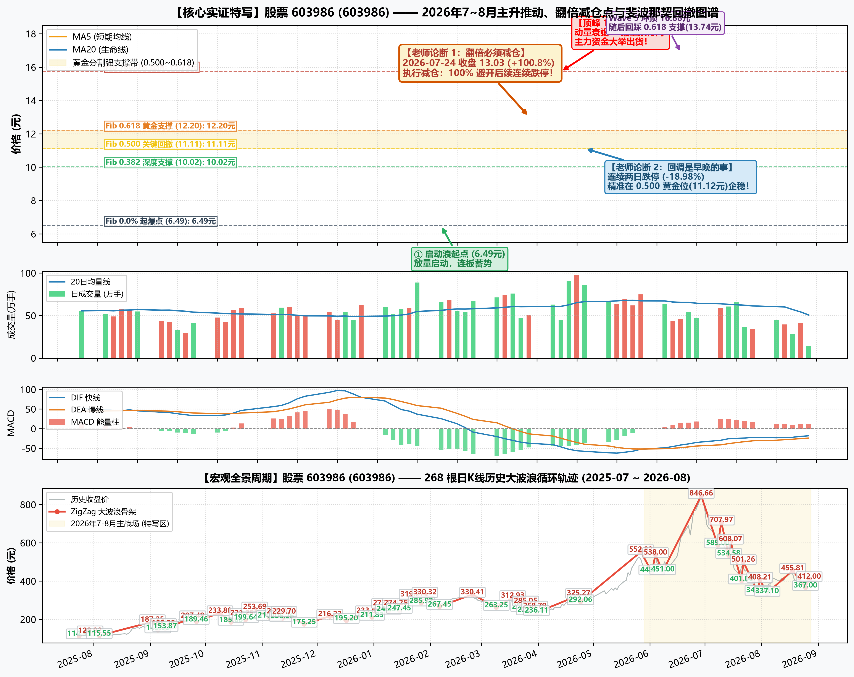
图 1：立新能源 (001258) ZigZag 波浪分割、成交量与 MACD 动量背离图谱

三、 ZigZag 波段划分与斐波那契（Fibonacci）度量表
序号 | 方向 | 时间跨度 | 价格变化 | 涨跌幅 | 斐波那契比例 | 结构性质解读
W1 | 推动 | 07-24~07-30 (4天) | 114.39→128.92 | +12.7% | - | 反弹/次级推动
W2 | 回调 | 07-30~08-04 (3天) | 128.92→115.55 | -10.4% | 回撤 92.0% | 深度出清
W3 | 推动 | 08-04~09-02 (21天) | 115.55→187.25 | +62.0% | 扩展 4.93x | 标准主升浪
W4 | 回调 | 09-02~09-05 (3天) | 187.25→145.05 | -22.5% | 回撤 58.9% | 中度回调 (0.5~0.618)
W5 | 推动 | 09-05~09-08 (1天) | 145.05→168.25 | +16.0% | 扩展 0.32x | 反弹/次级推动
W6 | 回调 | 09-08~09-09 (1天) | 168.25→153.87 | -8.6% | 回撤 62.0% | 中度回调 (0.5~0.618)
W7 | 推动 | 09-09~09-24 (11天) | 153.87→207.48 | +34.8% | 扩展 2.31x | 标准主升浪
W8 | 回调 | 09-24~09-26 (2天) | 207.48→189.46 | -8.7% | 回撤 33.6% | 浅幅洗盘 (0.382)
W9 | 推动 | 09-26~10-09 (3天) | 189.46→233.88 | +23.4% | 扩展 0.83x | 反弹/次级推动
W10 | 回调 | 10-09~10-15 (4天) | 233.88→185.66 | -20.6% | 回撤 108.6% | 深度出清
W11 | 推动 | 10-15~10-21 (4天) | 185.66→221.25 | +19.2% | 扩展 0.80x | 反弹/次级推动
W12 | 回调 | 10-21~10-23 (2天) | 221.25→199.64 | -9.8% | 回撤 60.7% | 中度回调 (0.5~0.618)
W13 | 推动 | 10-23~10-28 (3天) | 199.64→253.69 | +27.1% | 扩展 1.52x | 反弹/次级推动
W14 | 回调 | 10-28~11-05 (6天) | 253.69→210.20 | -17.1% | 回撤 80.5% | 深度出清
W15 | 推动 | 11-05~11-10 (3天) | 210.20→230.70 | +9.8% | 扩展 0.38x | 反弹/次级推动
W16 | 回调 | 11-10~11-12 (2天) | 230.70→206.26 | -10.6% | 回撤 119.2% | 深度出清
W17 | 推动 | 11-12~11-13 (1天) | 206.26→229.70 | +11.4% | 扩展 1.14x | 反弹/次级推动
W18 | 回调 | 11-13~11-24 (7天) | 229.70→175.25 | -23.7% | 回撤 232.3% | 深度出清
W19 | 推动 | 11-24~12-08 (10天) | 175.25→216.22 | +23.4% | 扩展 1.75x | 反弹/次级推动
W20 | 回调 | 12-08~12-17 (7天) | 216.22→195.20 | -9.7% | 回撤 51.3% | 中度回调 (0.5~0.618)
W21 | 推动 | 12-17~12-29 (8天) | 195.20→233.69 | +19.7% | 扩展 0.94x | 反弹/次级推动
W22 | 回调 | 12-29~12-31 (2天) | 233.69→211.83 | -9.3% | 回撤 56.8% | 中度回调 (0.5~0.618)
W23 | 推动 | 12-31~01-07 (3天) | 211.83→273.02 | +28.9% | 扩展 1.59x | 反弹/次级推动
W24 | 回调 | 01-07~01-09 (2天) | 273.02→243.57 | -10.8% | 回撤 48.1% | 中度回调 (0.5~0.618)
W25 | 推动 | 01-09~01-13 (2天) | 243.57→274.25 | +12.6% | 扩展 0.50x | 反弹/次级推动
W26 | 回调 | 01-13~01-15 (2天) | 274.25→247.45 | -9.8% | 回撤 87.4% | 深度出清
W27 | 推动 | 01-15~01-22 (5天) | 247.45→319.27 | +29.0% | 扩展 2.34x | 反弹/次级推动
W28 | 回调 | 01-22~01-27 (3天) | 319.27→285.92 | -10.4% | 回撤 46.4% | 中度回调 (0.5~0.618)
W29 | 推动 | 01-27~01-29 (2天) | 285.92→330.32 | +15.5% | 扩展 0.62x | 反弹/次级推动
W30 | 回调 | 01-29~02-06 (6天) | 330.32→267.45 | -19.0% | 回撤 141.6% | 深度出清
W31 | 推动 | 02-06~02-24 (6天) | 267.45→330.41 | +23.5% | 扩展 1.42x | 反弹/次级推动
W32 | 回调 | 02-24~03-09 (9天) | 330.41→263.25 | -20.3% | 回撤 106.7% | 深度出清
W33 | 推动 | 03-09~03-18 (7天) | 263.25→312.93 | +18.9% | 扩展 0.79x | 反弹/次级推动
W34 | 回调 | 03-18~03-24 (4天) | 312.93→256.13 | -18.1% | 回撤 114.3% | 深度出清
W35 | 推动 | 03-24~03-25 (1天) | 256.13→285.05 | +11.3% | 扩展 0.58x | 反弹/次级推动
W36 | 回调 | 03-25~03-27 (2天) | 285.05→239.50 | -16.0% | 回撤 157.5% | 深度出清
W37 | 推动 | 03-27~03-30 (1天) | 239.50→258.79 | +8.1% | 扩展 0.67x | 反弹/次级推动
W38 | 回调 | 03-30~03-31 (1天) | 258.79→236.11 | -8.8% | 回撤 117.6% | 深度出清
W39 | 推动 | 03-31~04-23 (16天) | 236.11→325.27 | +37.8% | 扩展 4.62x | 标准主升浪
W40 | 回调 | 04-23~04-24 (1天) | 325.27→292.06 | -10.2% | 回撤 37.2% | 浅幅洗盘 (0.382)
W41 | 推动 | 04-24~05-27 (20天) | 292.06→552.82 | +89.3% | 扩展 2.92x | 超级主升浪
W42 | 回调 | 05-27~06-02 (4天) | 552.82→448.11 | -18.9% | 回撤 40.2% | 中度回调 (0.5~0.618)
W43 | 推动 | 06-02~06-04 (2天) | 448.11→538.00 | +20.1% | 扩展 0.34x | 反弹/次级推动
W44 | 回调 | 06-04~06-08 (2天) | 538.00→451.00 | -16.2% | 回撤 96.8% | 深度出清
W45 | 推动 | 06-08~06-29 (14天) | 451.00→846.66 | +87.7% | 扩展 4.40x | 超级主升浪
W46 | 回调 | 06-29~07-08 (7天) | 846.66→589.00 | -30.4% | 回撤 65.1% | 深度出清
W47 | 推动 | 07-08~07-10 (2天) | 589.00→707.97 | +20.2% | 扩展 0.30x | 反弹/次级推动
W48 | 回调 | 07-10~07-14 (2天) | 707.97→534.58 | -24.5% | 回撤 145.7% | 深度出清
W49 | 推动 | 07-14~07-15 (1天) | 534.58→608.07 | +13.8% | 扩展 0.62x | 反弹/次级推动
W50 | 回调 | 07-15~07-21 (4天) | 608.07→401.00 | -34.0% | 回撤 281.8% | 深度出清
W51 | 推动 | 07-21~07-22 (1天) | 401.00→501.26 | +25.0% | 扩展 1.36x | 反弹/次级推动
W52 | 回调 | 07-22~07-30 (6天) | 501.26→342.00 | -31.8% | 回撤 158.8% | 深度出清
W53 | 推动 | 07-30~07-31 (1天) | 342.00→408.21 | +19.4% | 扩展 0.66x | 反弹/次级推动
W54 | 回调 | 07-31~08-04 (2天) | 408.21→337.10 | -17.4% | 回撤 107.4% | 深度出清
W55 | 推动 | 08-04~08-18 (10天) | 337.10→455.81 | +35.2% | 扩展 1.79x | 标准主升浪
W56 | 回调 | 08-18~08-25 (5天) | 455.81→367.00 | -19.5% | 回撤 74.8% | 深度出清
W57 | 推动 | 08-25~08-27 (2天) | 367.00→412.00 | +12.3% | 扩展 0.38x | 反弹/次级推动

四、 学术理论与经济学背景
1. Kyle (1985) 市场微观结构与流动性理论：推动浪的成立必须伴随真实成交量的放大；高位缩量创新高（顶背离）代表知情资金已停止大举买入，脆弱性极高。
2. Elliott Wave (波浪理论) 与 斐波那契比例：健康主升浪呈现黄金扩展，回调浪在 0.382 和 0.618 分割位具有统计上的强支撑共振。
3. 行为金融学（羊群效应与过度反应）：连续涨停引发散户过度反应，短期严重脱离基本面；翻倍即触发强烈的获利了结抛压，印证老师'涨一倍该减仓、回调是早晚的事'的真知灼见。

